ELKOPPLINGAR

Retermia VÅV-fläkt är utrustad med en säkerhetsbrytare (1). Säkerhetsbrytaren är redan installerad och ansluten till VÅV-fläkten på fabriken. Det finns ett färdigt kabelskyddsrör för styrkabeln fram till VÅV-fläktens anslutningsdosa.
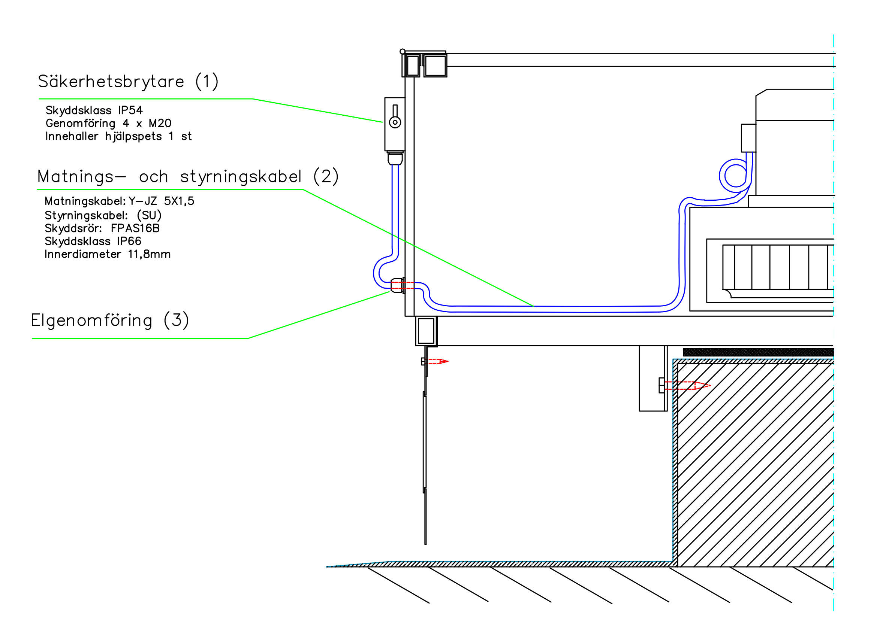

Säkerhetsbrytare

Retermia VÅV-fläktarna är utrustade med fabriksinstallerade säkerhetsbrytare.
Säkerhetsbrytare:
- skyddsklass IP54
- genomföringar 4 x M20
- innehåller en hjälpspets (slutande)
- kortslutningsmotorernas säkerhetsbrytare är EMC-godkänd

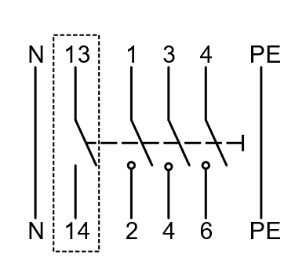

Koppling av EC-motorer

Motorns strukturstorlek ”D” och ”G” (3-fasmotor)
typer: till exempel GR35C-ZIK.DC.CR, GR56C-ZID.GG.CR osv.
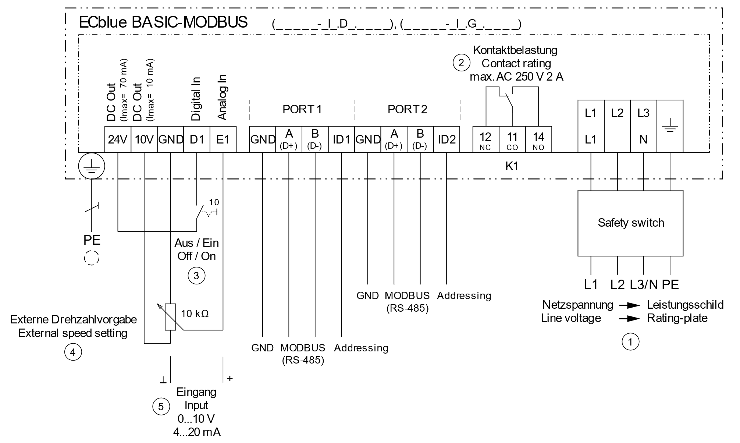
1 Nätspänning, se märkskylten
2 Reläts utgång (K1), driftstatus-information som fabriksinställning.
- När fläkten är igång, är relät K1 draget, kopplingarna 11 och 14 i
bryggkoppling.
- När fläkten ej i gång, släpper relät K1, kopplingarna 11 och 12 i
bryggkoppling.
- Ett avbrott via D1 släpper relät K1.
- Om styrsignalen (E1) är under gränsvärden, stannar fläkten och
relät K1 släpper.
3 Motorns drifttillstånd (D1).
Om drifttillstånd är inte i bruk, ansluta +24V till D1.
4/5 Ingång för styrning (E1) av fläkthastighet 0...10 V med en yttre signal / potentiometer.

Motorns strukturstorlek ”B” (1-fasmotor)
typer: till exempel GR31C-6ID.BD.CR
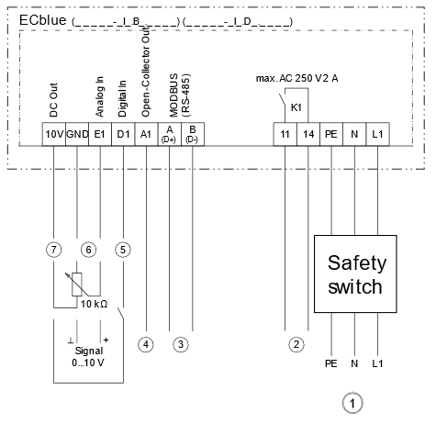
1 Nätspänning, se märkskylten
2 Reläts utgång (K1), driftstatus-information som fabrik inställning.
- När fläkten är igång, är relät K1 draget, kopplingarna 11 och 14 i
bryggkoppling.
- När fläkten ej i gång, släpper relät K1.
- Ett avbrott via D1 släpper relät K1.
- Om styrsignalen (E1) är under gränsvärden, stannar fläkten och relät K1 släpper.
- K1 kan parametreras som till exempel larminformation.
5 Motorns drifttillstånd (D1).
Om drifttillstånd är inte i bruk, ansluta +10V till D1.
6 Ingång för styrning (E1) av fläkthastighet 0...10 V med en yttre signal / potentiometer.

EC-motorer: larminformation och statusinformation

Från EC-fläkten är det möjligt att få antingen larm- eller statusinformation som analog signal (Relät K1). Driftstatus-information är som fabriksinställning. Ifall man vill ha båda kan fläktens alarmstatus tas via Modbus förbindelse. Alternativt kan fläktens alarmstatus generas i övervakningssystem om fläkten har drifttillstånd men driftstatus-information är 0.

Koppling av ”kortslutningsmotorer” (3-fasmotorer)
typer: till exempel GR45I-4DN.C7.1R

I kortslutningsmotorerna finns en färdigkopplad störningsskyddad motorkabel dragen ända till säkerhetsbrytaren. Frekvensomvandlaren kopplas enligt komponenttillverkarens anvisningar.
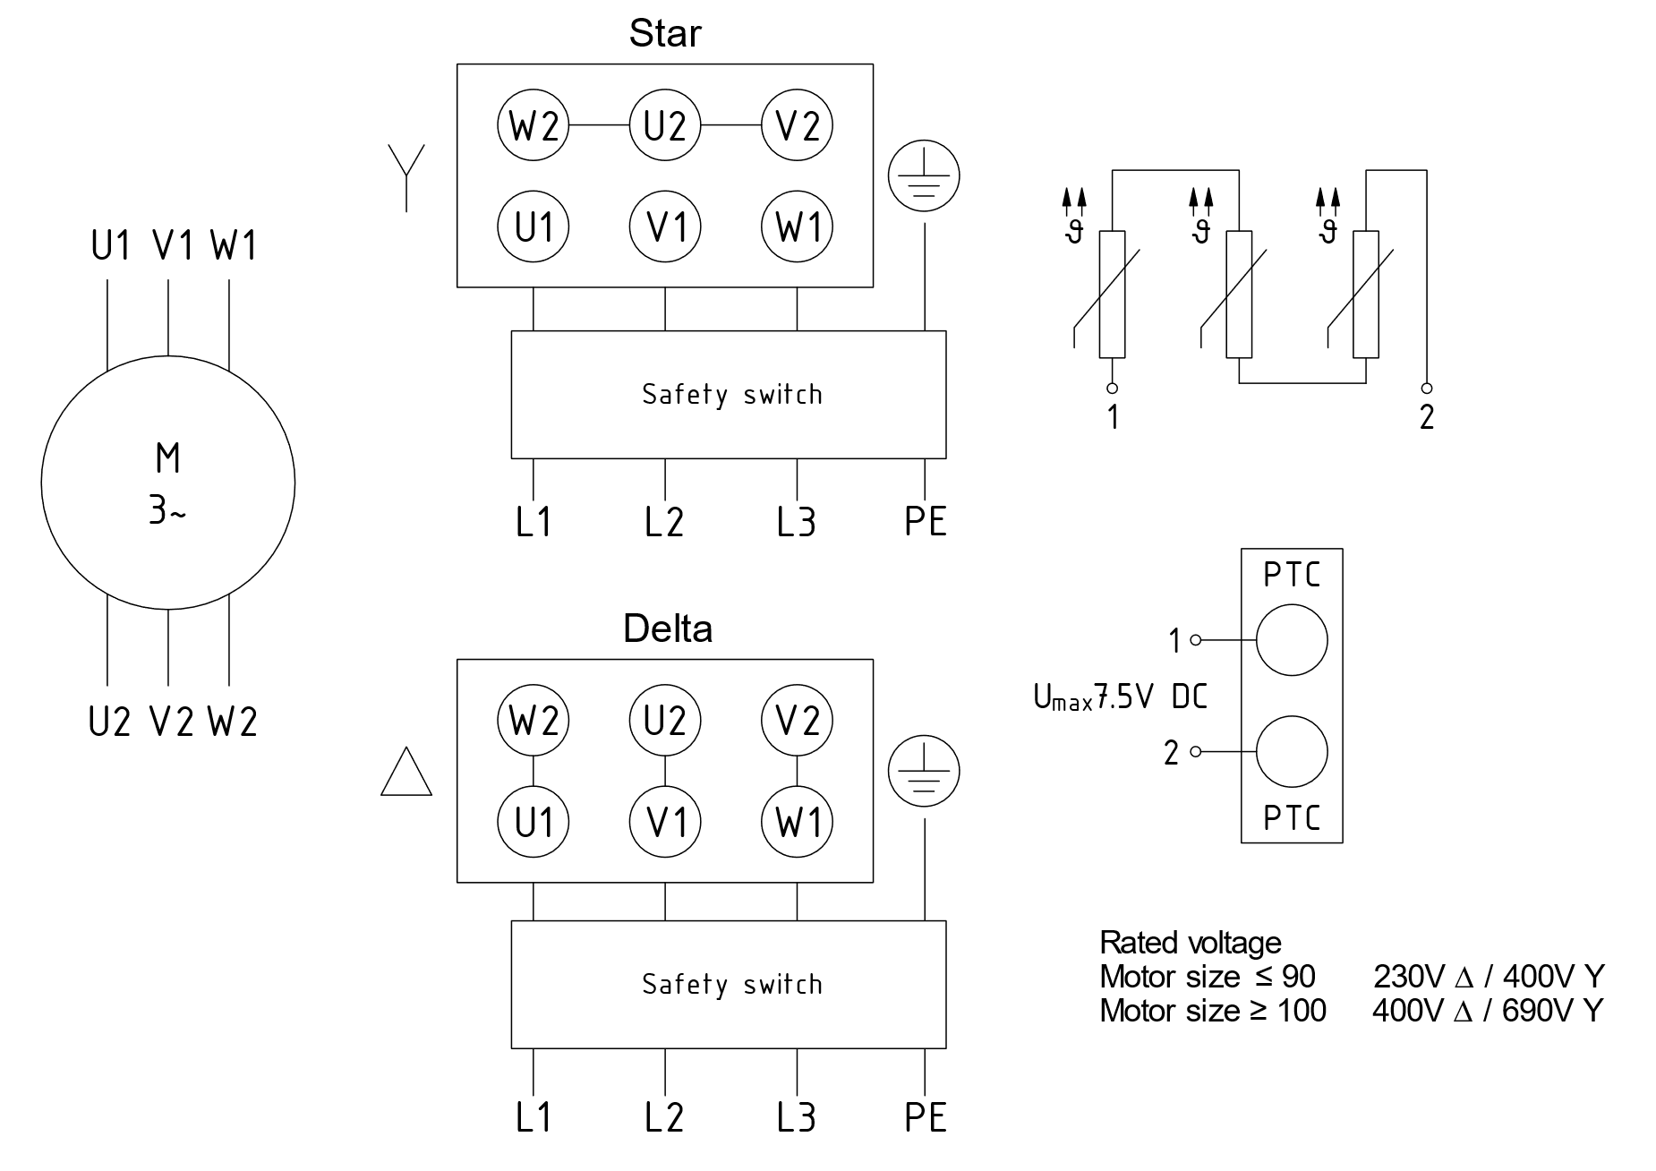

Koppling av PM-motorer

PM-motorerna fungerar inte med direkt nätkoppling, utan de måste alltid styras med kompatibel frekvensomvandlare. PM-motorerna som levereras av Retermia innehåller alltid en färdigt parametrerad frekvensomvandlare, som kan vara som enskild eller i samband med motorn (integralmotor).

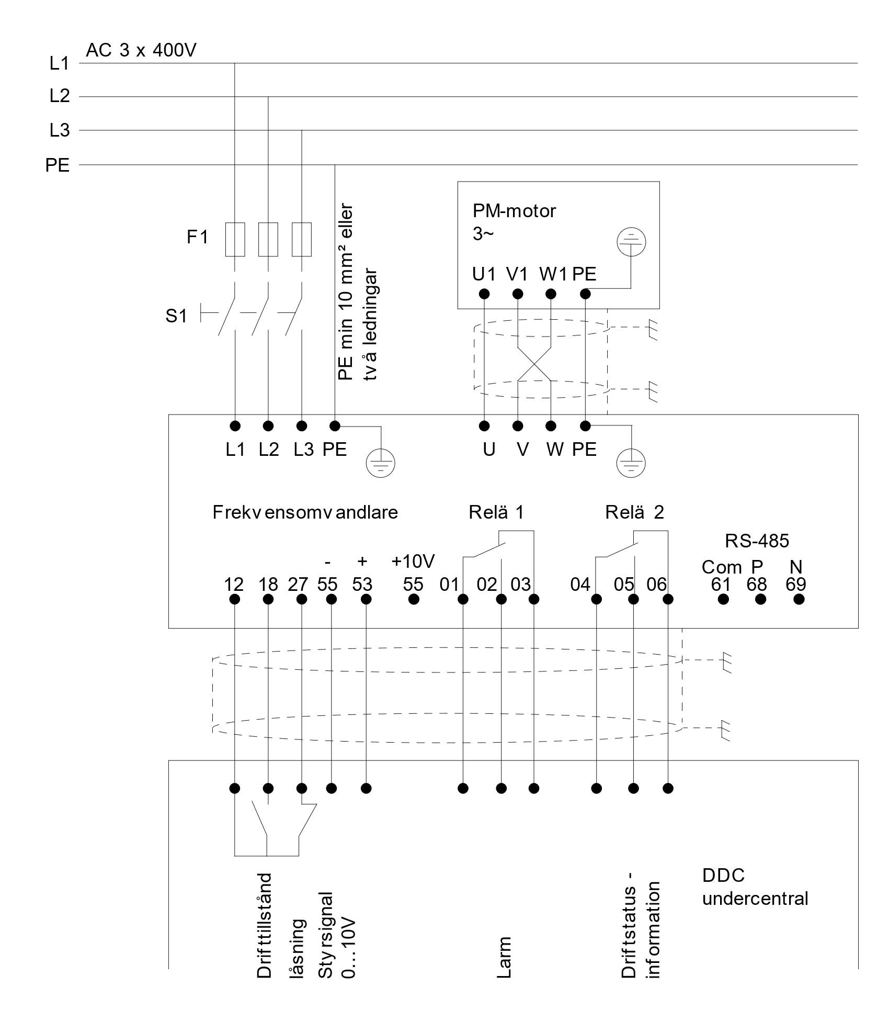

Koppling av en PM-motor

